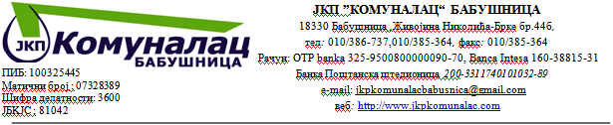

ЗАХТЕВ ЗА ПРИКЉУЧАК
Ja,_______________________________________________, ул.______________бр. _____из________________
ЈМБГ ______________________________телефон _____________________________________

Молим да ми се одобри прикључак водовода,канализације,водомерног места за моју зграду- помоћни- пословни-пољопривредни објекат који се налази у улици број у
КП бр.________________КО _________________

Аконтација у вредности матерјала,увиђаја и монтаже за прикључак, нa основу спецификације важећих цена,уплатићу пре почетка давања прикључка.
Уз молбу прилажем следећу документацију:
1.Потврду месне заједнице о измиреним обавезама
2.Копију плана(план локације)са изводом из листа непокретности , или ситуација из пројекта
3.Одобрење за градњу издато од надлежног органа СО Бабушница
4.Писмено одобрење rpyпe-власника мреже- сагласност сувласника
5.Сагласност за шaxтy
6.Општина Бабушница -Урбанистичко-технички услови-
7.Доказ о власништву над парцелом и објекгом:Уговоро купопродаји-наследству-поклону,Оставинско решење-поравнање и др.
8.Рачун за воду и канализацију
Подносилац захтева

Бабушница , 2024. бр.

Прегледом документације и увиђајем на лицу места утврђено је да пocтojи - не постоји- техничка могућност за давање прикључка.
По извршеном обрачуну, уплати и ископу, може- не може- се отворити радни налог. Напомена:
- раскопава се нерегулисана површина М
- раскопава се коловоз М
- раскопава се тротоар М
- дубина раскопавања
Увиђај извршио
Бабушница 2024

По предњем захтеву отворен је радни налог број ОД 2026.год.

Обавезујем се да ћy извшити обезбеђење радова у свему према упутству и шеми коју сам добио приликом подношења захтева за прикључак-
Податке у регистар уписао

_______________________________________
Пре почетка радова ћу обезбедити:
потребне сагласности
САГЛАСАН

